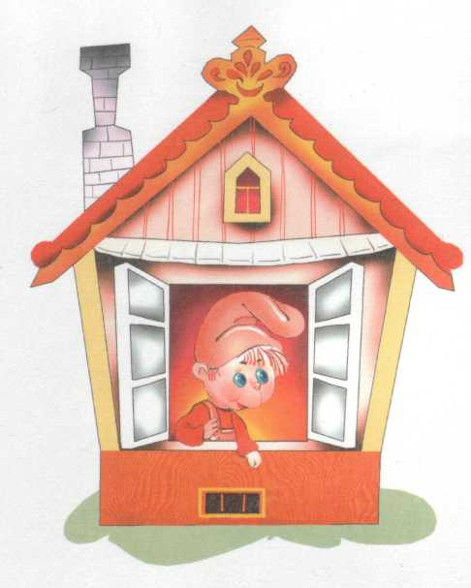
Сказки веселого язычка.
(Артикуляционные сказки для дошкольников).

Чтобы у ребенка не пропал интерес к длительным артикуляционным упражнениям, предлагаю использовать различные сказки и стихи о «приключениях язычка». Таким образом, серьезная и зачастую утомительная для дошкольника логопедическая работа будет включена в его повседневные занятия и игры.
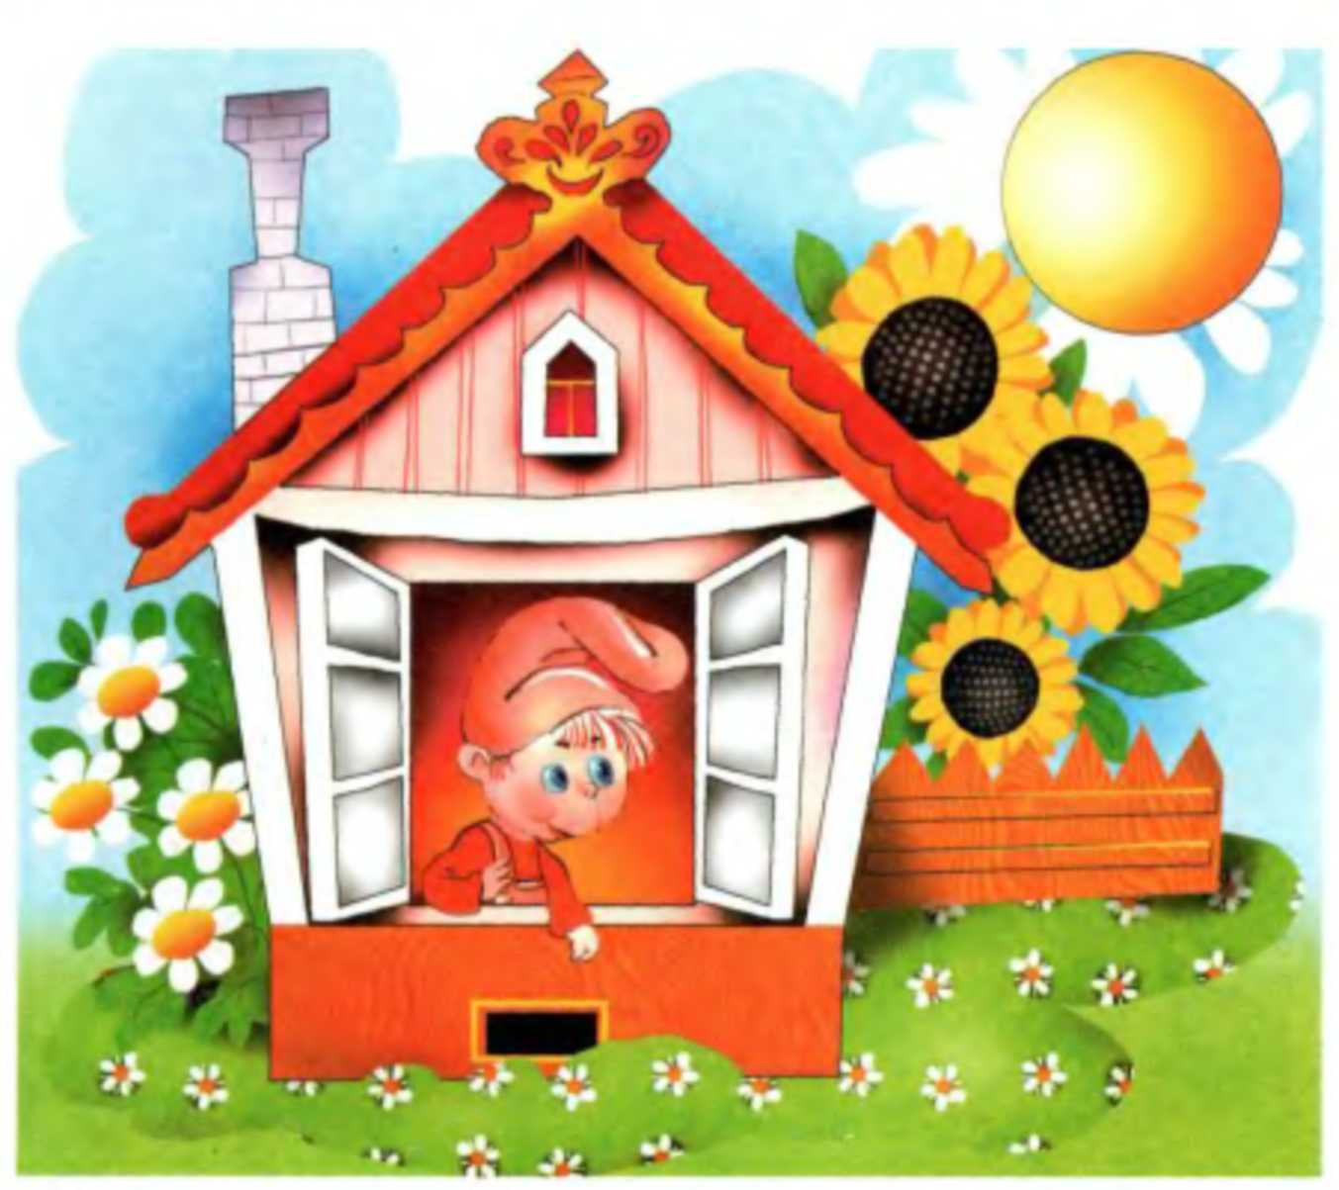
Сказка о Веселом Язычке.(Т.В. Мецлер)
В одном домике, дружок,
Живет Веселый Язычок,
Ох, и шустрый он мальчишка
И немного шалунишка.
Приоткрыл Язык окно,
А на улице тепло.
Язычок наш потянулся,
Широко нам улыбнулся.
Распластался, как лопатка,
Полежал на губе
И опять ушел к себе. Затем он решил попить чаю из чашечки. Поел вкусного варенья, облизнулся. Решил Язычок отправиться на прогулку. Сел на свою лошадку и поскакал. Прискакал на полянку, а там грибы растут. Стал он их срывать: один гриб, второй, третий... И вдруг ему навстречу ползет змейка, она не злая, Язычок поиграл и с ней. Скачет он дальше. Видит - маляры красят кисточками дом. Язык превратился в кисточку и помог им. А около дома стояли качели. Язычок покачался на них вверх-вниз, вверх-вниз. Посмотрел он на часики: тик-так, тик-так, пора домой тебе, чудак! По дороге домой Язычок познакомился с лягушкой и слоником. Лягушка научила его широко улыбаться: очень нравится ей тянуть ротик прямо к ушкам! Потянули, перестали, потянули, перестали и ни сколько не устали!
А слоник показал, как он играет с хоботком:
Подражаю я слону -
Губы хоботком тяну.
Потянули, перестали,
Потянули, перестали
И нисколько не устали!
Скрылось солнце за горой,
Язычок пошел домой.
Дверь он запер на замок,
Лег в кроватку и умолк.

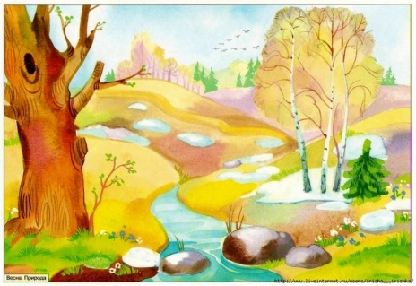 Как Язычок гулял в лесу. (Н.В. Рыжова)
Взрослый выполняет вместе с ребенком.
Наступила весна, и в небе ярко засветило солнышко (открыть рот, облизывать губы по три раза сначала слева направо, потом справа налево). От его лучиков стали просыпаться деревья, из-под рыхлого снежка появились первые подснежники (губы сжать, высовывать узкий язык и прятать обратно в рот; повторить 8 раз). Звонко капает капель (улыбнуться, открыть рот, цокать языком). Журчат ручьи (рот открыть, снаружи и изнутри облизывать языком верхнюю губу; выполнять в быстром темпа слышится хлюпающий звук).
Язычок надел легкое пальто и отправился гулять в лес. Он шел не спеша по тропинке и слышал, как весело пели птицы. «Ку-ку ку-ку», - куковала кукушка высоко на ели. Как куковала кукушка? (Звукоподражание.) «Д-д-д д-д-д», - стучал дятел по коре дерева, отыскивая маленьких жучков. Как стучал дятел?(Звукоподражание.) «Тви-тви, тви-тви», - быстро проносились ласточки над шумной речкой вдалеке. Все пело и оживало в весеннем лесу.
Долго ли, коротко ли, но вскоре привела тропинка Язычка на чудесную полянку (открыть рот, высунуть широкий язык и удерживать под счет до 5). Сел Язычок на пенек (улыбнуться, открыть рот, присосать язык к небу и удерживать под счет до 10) и огляделся (улыбнуться, двигать языком вправо-влево).
На полянке расцвело много подснежников.
Весенний ветерок (вдохнуть носом и плавно выдохнуть через рот, вытягивая губы вперед, как при звуке [у]; повторить 3 раза) наклонял их то в одну сторону, то в другую (рот открыть, язык тянуть сначала к левой щеке, потом - к правой; повторить 5 раз). Неподалеку Язычок заметил красивую бабочку. Она сначала кружилась в воздухе, а потом села на один из цветков (рот открыть, 3раза облизать губы слева направо и задержаться на верхней губе; повторить упражнение 5раз). Язычок долго любовался небесной красавицей. Он успел разглядеть, что у бабочки есть глазки, усики, длинный хоботок тонкие лапки.
Скоро тучи закрыли солнышко, и стало темнеть (рот открыть и медленно закрыть; повторить 5 раз). Бабочка покружилась над полянкой, словно прощаясь (5 раз медленно облизать губы справа налево) и взлетела высоко в небо.
Язычок слез с пенечка и поспешил домой к маме с красивым букетом цветов.

